Acta de Reunión

Equipo N.º: __3___
Fecha: 21 /04/2026
Lugar/Modalidad: Virtual

1. Asistencia
Nombre | Código | Asistió (✓/✗) | Firma
Laura Daniela Castaño Silva | 1804174 | ✔ | 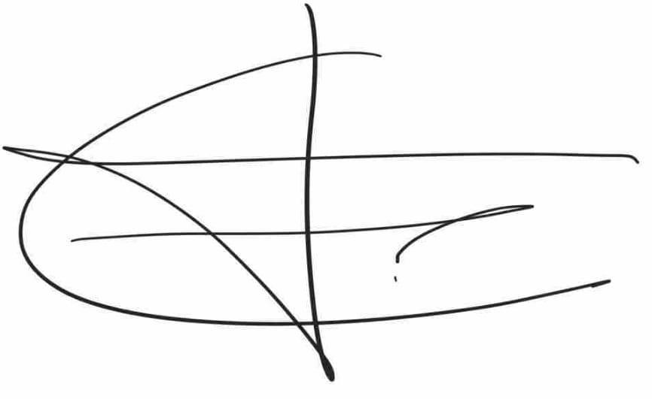
Carol Tatiana Jerez González | 1804181 | ✔ | 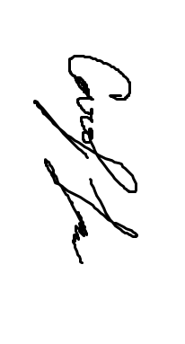

2. Temas tratados
- Impresión de PCB
- Actualización de GitHub
- Puntos específicos de trayectoria en Gazebo
- Simulación de control cinemático en Matlab
- Simulación recorrido del efector final en Matlab

3. Acuerdos y compromisos
Compromiso | Responsable | Fecha límite | Estado (Pendiente / En proceso / Cumplido)
Diseño de PCB parte 2 | Carol | 21/04/2026 | Finalizado
Actualización de GitHub | Laura | 21/04/2026 | Finalizado
Puntos específicos de trayectoria en Gazebo | Laura | 24/04/2026 | Finalizado
Simulación de control cinemático en Matlab | Carol | 24/04/2026 | Finalizado

4. Avances reportados
- Impresión de PCB
- Puntos específicos de trayectoria en Gazebo
- Simulación recorrido del efector final en Matlab

5. Dificultades y acciones correctivas
- Puntos específicos de trayectoria en Gazebo
- Simulación recorrido del efector final en Matlab

6. Observaciones adicionales

7. Rubrica de coevaluación. Se debe llenar esta tabla de acuerdo con los criterios de evaluación del archivo de Rúbrica para Evaluar Trabajo en Equipo. Es una evaluación realizada entre todos los miembros del equipo para evaluar a cada uno de los compañeros de equipo. Se debe llenar en cada reunión.

Nombre | Cumplimiento (1-5) | Participación (1-5) | Comunicación (1 - 5) | Colaboración (1-5) | Resolución de conflictos (1 - 5) | Responsabilidad y ética (1 – 5) | Observaciones
Carol Jerez | 5 | 5 | 4.7 | 5 | 4.8 | 5 | Se puede mejorar en términos de comunicación al momento de tomar decisiones que impliquen algún cambio o inquietud
Laura Castaño | 5 | 5 | 4.8 | 5 | 4.8 | 5 | Se puede mejorar en términos de comunicación al momento de tomar decisiones que impliquen algún cambio o inquietud
Nombre y firma de los integrantes:

- __Laura Castaño_________________

2. _____Carol Jerez__________________

